ИНФОРМАЦИЯ ОБ ОБЪЯВЛЕННЫХ ЭЛЕКТРОННЫХ ТОРГАХ ПО ПРОДАЖЕ ГОСУДАРСТВЕННОГО ИМУЩЕСТВА И ПРЕДМЕТЕ ЭЛЕКТРОННЫХ ТОРГОВ
организатор электронных торгов – комитет «Брестоблимущество»
г. Брест, ул. Ленина, 11, тел. 8(0162) 20-87-85, 21-11-99, 21-19-82
Оператор электронной торговой площадки: открытое акционерное общество «Белорусская универсальная товарная биржа», электронный адрес электронной торговой площадки: www.et.butb.by
Дата электронных торгов | Информация о предмете электронных торгов | Местонахождение | Наименование продавца | Начальная цена | Подробная информация по ссылке
20.04.2021 | Хранилище, производственный цех,  249,8 кв.м, кирпичное | Березовский р-н, Березовский с/с, в 2,94 км юго-восточнее аг. Селец  Селецкого сельсовета | ГУ «Барановичское ЭУ ВС» | 53 173,70 руб.  (снижена на 50%) | 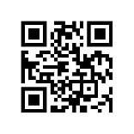
20.04.2021 | Лаборатория, 252,1 кв.м, кирпичное | Березовский р-н, Березовский с/с, в 2,96 км юго-восточнее аг. Селец | ГУ «Барановичское ЭУ ВС» | 25 430,35 руб.  (снижена на 50%) | 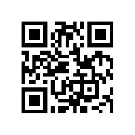
20.04.2021 | Хранилище,  285,8 кв.м, кирпичное | Березовский р-н, Березовский с/с, в 3,0 км юго-восточнее аг. Селец Селецкого сельсовета | ГУ «Барановичское ЭУ ВС» | 24 950,83 руб.  (снижена на 50%) | 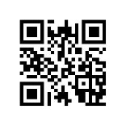
20.04.2021 | Хранилище № 2 склада АВ, 1-эт., 254,2 кв.м., цокальный этаж | Березовский р-н, Селецкий с/с, в 2,6 км юго-восточнее аг. Селец Селецкого сельсовета | ГУ «Барановичское ЭУ ВС» | 15 697,15 руб.  (снижена на 50%) | 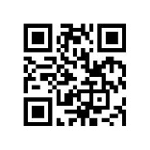
20.04.2021 | Караульное помещение,  1-эт, кирпичное, 123,3 кв.м, 1962 г.п, крыльцо | Березовский р-н, Березовский с/с, 23/47, караульное помещение, южнее аг. Селец | ГУ «Барановичское ЭУ ВС» | 5 610,49 руб. | 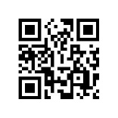
Извещение о проведении электронных торгов опубликовано в глобальной компьютерной сети Интернет на официальном сайте Государственного комитета по имуществу Республики Беларусь – www.gki.gov.by, раздел «Продажа/Аренда имущества», далее – Продажа и аренда государственной собственности. Единая база»

